
》》》十一月份主題

投石入心湖，
波光引漣漪。
靈犀一點通，
化圓千層意。
發行人：潘教寧 總編輯：吳華正 郭曉琴 林盈宏 姚友惠 http://whpscounseling.uclass.com.tw
輔導月刊 NO.3 2010.11

「昆大麗 逍遙行旅；風土情 豐饒筆耕」

——暑假雲南之行特輯

◆ 大陸雲南采風錄～叨叨絮絮另一章

林慧玲老師
成員：網溪同事及眷屬、朋友、網溪家長委員眷屬、社團老師
地點：昆明大理麗江大陸行
時間：99年8月11日晚間8點飛機往昆明~~99年8月18日晚上8點多返臺
8/11 | 8/12 | 8/13 | 8/14 | 8/15 | 8/16 | 8/17 | 8/18
抵昆明 | 石林 | 昆明 | 麗江 | 麗江 | 大理 | 昆明 | 返抵臺北
生活起居印象：昆明溫差大約10度17度到28度，夏天不超過30度冬天不低於0度。海拔兩千公尺離太陽近，要勤擦防曬用品。「一山分四季，十里不同天」常是山腳短袖，山頂著大衣。東邊下雨，西邊曬。傘的作用在遮雨也遮陽，還有若遇廁所沒門時可用，即使撐傘如廁所還是提心吊膽，很緊張。（一笑話：當地人會以為發生啥事，還會過來拉開你的傘瞧瞧）。小記：去麗江古城途中自己去找廁所，果然偏僻處一間簡陋公廁，沒門，四下無人快點解決，足下黃金歷歷，如履薄冰，小心翼翼，慶幸自己動作快，運氣好，因為出來時一位男士（應該也是遊客）正要進來……。導遊交代，上車繼續行程勿忘臺胞證、護照和假牙。小楊阿詩瑪（當地小姐稱呼）導遊介紹民俗風情博古通今，非常有學問，獲益良多。我可是在顛簸的車上寫草書記筆記，因為會左耳進右耳出，回去什麼都不記得了。走在麗江，在臺灣夜市買的便宜球鞋脫底，好在我隨時帶粗橡皮圈(常穿壞鞋，有準備)，捆一捆繼續走。出發前夕正在鬧腸胃炎，痛到擔心無法成行，急急看病領藥，一定要好起來；行程途中第三天又在搭小飛機去麗江前夕腸胃炎又發作，痛到半夜在床上呻吟，趕快又吃藥，強迫自己一定要好起來，因為前一天貪心喝了太多免費的普洱茶。
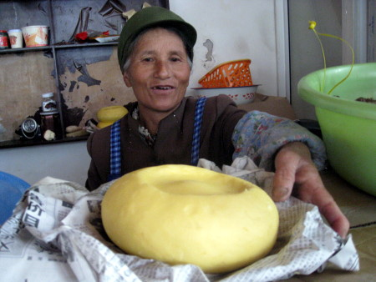
雲南少數民族趣事：雲南有不少少數民族，例如夷族530萬人，古代夷族封建制度分三等級，第一級有奴隸、土地、坐轎的，好吃懶做的，叫阿白哥，第二級第一年有微薄土地，喜歡偷看阿詩洗澡的花花公子叫阿花哥，第三等級是奴隸會幹活代表勤勞勇敢叫阿黑哥。所以他們現在一般稱男子叫阿黑哥，女生叫阿詩瑪。白族的女生叫金花，最漂亮的叫金花，次之銀花，再者叫銅花。統一叫女子為「金花」，男生叫阿鵬哥，為什麼白族的姑娘都叫金花? 雲南大理白族金花白族是一個能歌善舞的民族，歷史悠久，文化發達，人口148.2萬，主要居住於大理白族自治州，素有「文獻名邦」之稱。 早在四千多年前，白族的先民在这块土地上繁衍生息，创造了灿烂的洱海文化，唐代的南诏国，宋代的大理国都曾在这里建都，延续了五百多年，一度成为云南政治、经济和文化的中心，留下了众多的文物古迹。早在四千多年前，白族的先民在這塊土地上繁衍生息，創造了燦爛的洱海文化，唐代的南詔國，宋代的大理國都曾在這裡建都，延續了五百多年，一度成為雲南政治、經濟和文化的中心，留下了眾多的文物古蹟。 此外，丽江地区、保山地区、怒江僳僳族自治州等地也分布有少量白族。此外，麗江地區、保山地區、怒江僳僳族自治州等地也分佈有少量白族。 白族自称白子、白尼、白伙、意为白人。白族自稱白子、白尼、白夥、意為白人。 白族人民偏爱白色，他们建房的总体色调是白色，白族传统服装的色调也是偏白色，以白色为尊贵。白族人民偏愛白色，他們建房的總體色調是白色，白族傳統服裝的色調也是偏白色，以白色為尊貴。 大理地区的男子通常穿白色的对襟上衣，外面套一件黑领褂；海东地区男子则外套皮领褂，或数件皮质、绸缎领褂，俗称“三滴小”，腰系皮带或绣花兜肚，下着蓝色或黑色长裤。大理地區的男子通常穿白色的對襟上衣，外面套一件黑領褂；海東地區男子則外套皮領褂，或數件皮質、綢緞領褂，俗稱「三滴小」，腰繫皮帶或繡花兜肚，下著藍色或黑色長褲。 妇女是白上衣，再套一件蓝色、红色或黑色的坎肩、腰上系着绣花的小围裙。婦女是白上衣，再套一件藍色、紅色或黑色的坎肩、腰上繫著繡花的小圍裙。 已婚妇女的头饰一般是蓝色。已婚婦女的頭飾一般是藍色。 姑娘是把辫子和一根红绳结在一起，然后把一块五颜六色的手贴缠在头上，雷白的缨穗在头右边飘飘洒洒，很能显出姑娘的妩媚。姑娘是把辮子和一根紅繩結在一起，然後把一塊五顏六色的手貼纏在頭上，雷白的纓穗在頭右邊飄飄灑灑，很能顯出姑娘的嫵媚。 大理白族酷爱花，几乎家家都种药，当地有“三家一眼井，一户几盆花”之说，姑娘的名字大部分都带有花字，如：金花、银花、德花、美花、春花等。大理白族酷愛花，幾乎家家都種花，當地有「三家一眼井，一戶幾盆花」之說，姑娘的名字大部分都帶有花字，如：金花、銀花、德花、美花、春花等。金花也由此而來。 白族独特的节日有“绕三灵”、“石宝山歌会”、“本主节”“耍海会”和规模盛大、内容丰富的“三月街”、也有白族人自己的“火把节”等众多的节日。摩梭男女在13岁时会举办“成丁礼”，姑娘们此后便可以拥有自己的“花楼”，然后经过3年眉目传情、3年交换信物、3年谈情说爱之后，才可以开始走婚。摩梭男女在13歲時會舉辦「成丁禮」，姑娘們此後便可以擁有自己的「花樓」，然後經過3年眉目傳情、3年交換信物、3年談情說愛之後，才可以開始走婚。
「麗江」說是男生的天堂，女生的天下。最幸福的女生生活在哪一個城市？大陸人會異口同聲說是上海，因為一旦結婚女生不用做事，洗衣、拖地、按摩都由先生伺候，菜市場可見男生在討價還價。最幸福的男生生活在哪個城市？答案是雲南麗江。因為把先生娶回家，男生一生只要會做七件事：琴、棋、書、畫、菸、酒、茶。女生叫「胖金妹」，因為胖受歡迎，胖就是美。男生叫「胖金哥」。
雲南十八怪，對雲南人見怪不怪。包括雞蛋串著賣、草帽當鍋蓋、四隻老鼠一麻袋、小和尚談戀愛、鮮花趁斤賣、四國不通國內通國外、三隻蚊子一盤菜、竹筒當菸袋、背著娃娃談戀愛……..我在遊地買了一本書《雲南十八怪圖典》結果不只十八怪，書後還有「新說雲南一百怪」，不知是從何角度來看，應該是旅遊事業發展，人際互通，發現更多與外界不同的奇風異俗，可當作趣談。買的當地小甜點叫「雲南十八怪」也不會奇怪，就是類似軟糖的東西。不過還是擔心當地的衛生不太敢吃，還有大半盒供著。結果我在網路上查到「雲南十八怪」其實真的不必買書，網路資訊真是包羅萬象，無遠弗屆。大理白族酷爱花，几乎家家都种药，当地有“三家一眼井，一户几盆花”之说，姑娘的名字大部分都带有花字，如：金花、银花、德花、美花、春花等。金花也由此而来
表演和風光：映像麗江秀是張藝謀的室外大型歌舞劇，舞臺呈現「之」字型，後面是海拔三千多公尺玉龍雪山天然的布景，因為行程有點趕，好像進場已開始一段時間，很可惜！馬鞍舞及熱血奔騰的歌舞，表現少數民族堅韌不拔、豪邁不羈、熱情奔放的民風，納西族人背著竹簍隨著音樂出場，韻味十足，兩隊尬酒歌拼酒划拳，非常熱鬧。歌誦淒美愛情、馬隊走茶馬古道的場景反應千百年納西族的生活習慣和信仰價值，我感慨於表演者生活背景的艱苦和無奈，我後悔沒有好好拍攝這些表演者的容顏，匆匆離去趕行程時，驚鴻一瞥隨便拍拍。
玉龍雪山說是積雪終年不化，納西族很敬畏這座山當作是聖山。當天天候不佳和家人坐在纜車上，眼前一片霧濛濛，戲稱恍如要上天堂，到了山上只有一個大一點的休息坪，照了酥油餅，原來長這樣。同事翟老師和她媽媽在吃酸奶，我不敢嚐試，怕腸胃炎又發作。
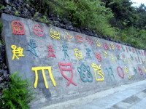
麗江古城古色古香，但因人潮遊客來往穿梭，失去詩意閒趣，九十六年我曾隨輔導團去過蘇杭周庄，感覺差不多，只是麗江規模更大。因為遇到大陸國殤取消一些國民娛樂影響行程，所以麗江去了兩次，每次都只能自由行半小時，時間浪費在交通上，也真是走馬看花。麗江古城家家戶戶有門牌上面有三種文字：東八文（古代象形文字）、漢字和英文。
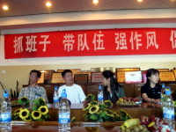
參觀小學：這次我們也過去參訪了一所昆明市五華區常春實驗小學，學校標語如「實在靈活創造」「全面廣博新穎」「刻苦多識」「質疑致用」，「抓兩基」指的是九年義務和掃除文盲。我做了一些學校的組織政策方針記錄以為借鏡，如強調德、智、體、美、勞全面發展，提高國民素質、創新思維能力，以德育為核心，文化主導，科研為動力。讓我印象深刻的是他們兩個特級教師帶領三個青年教師的制度，是一種優化師資隊伍的工程。他們採績效工資制，行政待遇沒有老師高，卻能那麼認真。我去訪問了她門圖書館的負責老師，發現她們頗認真，針對到圖書館上課的學生都做了教學計畫，寫教案。他們對自己的目標是教育要面向現代化、面向世界、面向未來。可是當我們去上洗手間時就破功了，因為也是一條溝，沒門。
Shopping：討價還價這件事還真讓人印象深刻，因為在有限的時間內要瀏覽又要殺價還價，還真是累人，雖然嘉珮老師說很有趣，我還是喜歡像這次人家評比我們臺灣，大陸最喜歡去的商店是故宮一樣，有特色又不二價。第一天雲南用餐處的推銷一組錫酒壺，因為先生喜歡，我卻把價錢當成臺幣，還怪與座同事太狠，怎麼殺到一百，原來我以為是臺幣兩百，結果是人民幣，當了呆胞凱子。我在當地跟大家一樣刻了水晶印章，主要是針對師傅會以姓名成詩句刻在印章上，附庸風雅一下；我的詩句是「慧芝蘭心沐如春，玲瓏淑美幸福連」咦？詩句裡還有淑美老師的名字，可見淑美是很好的辭彙。大家購買力可是都很強，紛紛為親戚友人加刻印章，我認識到做生意可以與文化結合，又具個性化，真是好的創意。他們先說是歡迎好意相贈空白印章，接著說可幫刻印章工本費兩百（臺幣），我總覺得是商業伎倆，因為後來爸爸想收藏說我們加刻那麼多，可不可以送一個空（沒刻）印章，或是我們願意買也行，結果遭拒。買銀飾也是一門學問，錯在出發前沒做功課，到後來竟有點受騙上當的感覺：銀飾是當地特產，建議勿在麗江時被洗腦後急買純銀99，後悔莫及，因為在大理又有 99.9，差一個小數點差很多，比較不亮。
結語：因為生病，所以知道很多事不能等，包括給辛苦一輩子的爸爸一個驚喜（媽已走不動了），決定帶爸爸出去走一走，他未曾坐過飛機出過國，看他原先客氣推辭，到強力說服後，知道他迫不及帶的忙著照相，雀躍的送來照片證件，辦證照，我知道這趟遠行勢在必行，爸爸已七十多，還有點擔心，也怕耽誤到同事行程，還好他體力還不錯，走九鄉石窟幾百個石階還行，走麗江停歇了一下，一切平安，希望他還玩得開心。記得問到阿財主任是否帶家人一起來，他說「親情無價」（可能想一家四口旅費所費不貲），我怎麼感覺這句話說得有點無奈。
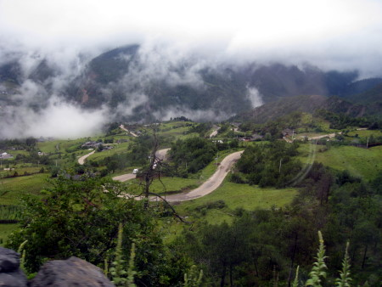
總之，出去旅遊長智識，學經驗都是很好的途徑。謝謝網溪好夥伴相挺鼓勵，託校長、網溪同事的福氣，阿財主任時而打氣問問，華正主任觀前顧後，最重要的是老公的隨行及家人弟妹們的幫忙（弟妹們替代老爸分工輪流照顧媽媽），指導教授的寬容，出來一趟何其不易，雖然辛苦也分外珍惜。
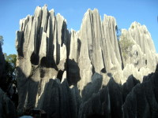
◆印象臺灣--「昆大麗行」心得

王麗華老師
看過大陸三位名導演張藝謀、王潮歌及樊躍共同執導的「印象西湖」、「印象麗江」，短短兩小時中，讓遊客如痴如醉的融入以「蒼穹為幕，大地為床」的氛圍裡，除了讚歎他們豐富的創造力、想象力，更感動藝術饗宴竟能發揮天人合一的最高境界，讓當地的文化意涵深深烙入每人心中，即使旅遊結束，時隔久遠，對杭州、對雲南的印象，依然雋永難忘！
其實感動大陸成功的輸出他們文化產業的同時，心中不免有一種強烈的渴望，渴望了解來臺觀光的遊客，又是怎樣記錄和理解他們印象中的臺灣？臺灣的美，不管是自然的、是人文的，被看見了嗎？很幸運的，這趟「昆大麗行」的啟程和回程時刻，回應了我的渴望；透過來臺觀光的昆明長者和武漢年輕人，我拼湊出部分大陸觀光客的「印象臺灣」。
8/11從臺北搭乘四川航空直航班機到昆明 ，機上兩種人佔多數，一是已結束來臺八天旅遊行程的昆明團，ㄧ則是即將啟程前往昆大麗旅遊的臺灣團。坐在我機位右邊的是ㄧ位年近七十歲、溫文儒雅的昆明老先生，從大陸公職退休，目前正享受含飴弄孫之樂。兒子留英回國後，在北京從事資訊業，旗下員工ㄧ百多人；女兒則在大陸某家民航工作。他很熱忱的告訴我臺灣行的觀感，讚美臺灣的自然景觀、美食及人民的親切，……唯一較不習慣的是臺灣炎熱的氣候，只因為他來自四季如春的昆明。班機抵達昆明前，他還總結八天感受到的臺灣印象---「勤、美、淨、尊」---盛讚臺灣人勤勞、勤儉、勤奮；臺灣自然風光優美、人文素質美善；臺灣不論景區、住宅環境處處整潔乾淨；人與人相處熱忱、親切、有禮貌，懂得相互尊重。聽了他的讚美，頓時感覺與有榮焉，也感謝這位老先生以美善的視角，來紀錄臺灣。
8/18回台北前，在昆明機場候機，遇見一群從事保險業，
即將前往杜拜旅遊的武漢年輕人，他們因業績好，公司招待到杜拜度假。不久前，他們才到過臺灣，對臺灣的夜市美食、101商圈，印象深刻，並點出「大陸的故宮，有宮無寶，臺灣的故宮，有寶無宮」的事實。這些年輕人普遍喜愛臺灣綜藝節目小s、蔡康永、吳宗憲……主持的節目，喜愛節目內容的生動活潑、對話的趣味十足，更對談話性的政論節目充滿興趣，訝異台灣言論自由尺度的寬大！他們欣賞臺灣的創意、民主、自由，更渴望開放自由行時再訪臺灣，想更深刻的感受臺灣之美，不管自然的、人文的……
久居臺灣，習以為常，常會忽略自己擁有的幸福，透過外人眼光，才見到自己的與眾不同，在同文同種的華人地區，臺灣真是「得天獨厚」！他人印象裡，臺灣的「勤、美、淨、尊」、「創意活力」、「民主自由」，不就是我們擁有的珍寶？身為這塊美麗島嶼的我們能不珍惜她，發揚她嗎？同心協力、惜福再造福，讓她成為「最能安居樂業的美麗之島，直到永遠——」，應是咱們責無旁貸前進的目標，臺灣加油 ！
「昆大麗行」不僅飽覽大陸的山光水色、風土民情，更從大陸觀光客的「印象臺灣」，清楚的看到臺灣之美，一舉數得，真是不虛此行！

◆感謝您們同行，讓這趟「昆大麗之行」更棒
輔導主任 吳華正
8月18日下午5點30分左右飛機從雲南昆明機場起飛直奔臺灣，在晚上八點半左右平安降落桃園機場，走出飛機，第一感覺好累！經過幾天休息，身體的疲累漸漸恢復了，腦海也開始出現在昆大麗（雲南的昆明、大理、麗江）點點滴滴的畫面，品味起來感覺好暢快！好美！這種愉悅感不僅是因當地景色秀麗，更重要的是有一群網溪好同事一路相伴！
網溪第三次大陸參訪隨著暑假一天天過去而悄悄來到， 8月11日接近下午六點左右，在孫會長與其他同事家人的揮手道『再見』下，大夥搭著遊覽車出發前往桃園第二航廈，準備搭晚上8：30的四川航空直飛昆明機場。
班機從桃園直飛昆明，大約需3個小時，當班機降落昆明機場已近午夜12點，下了飛機，涼風習習而來，頓時睡意全無，台北的暑氣也全消，一股莫名興奮心情油然而生。昆明位於雲貴高原上，當地海拔約1600公尺左右，降落時氣溫只有16度，縱使穿著薄外套也會感到一絲絲的涼意，在燠熱難耐的夏季來到這種高原地區最舒服不過了！難怪暑假是昆大麗的旅遊旺季，直航機位一位難求。
在當地導遊『小楊』的帶領下，（『小楊』是畢業於雲南師範學院，因興趣轉業導遊工作的『阿詩瑪』－對當地漂亮未出嫁的姑娘稱呼），驅車前往今晚下禢的五星級旅館－頤華酒店。抵達酒店並安頓所有人的住宿後，回到房間已將近凌晨一點。第一夜睡得並不安穩，早晨起床精神似乎不好，幸好走出飯店大門，一陣涼風撲面而來，精神才恢復大半。行程第二天是前往距於昆明40公里外的郊縣－宜良，中午吃當地最有名的宜良烤鴨，下午參觀有『九鄉奇洞九十九』美稱的「九鄉風景區」。晚上下褟石林的『阿詩瑪酒店』，用過晚餐後，幾位同事分批坐著由『阿黑哥』（對當地男子的尊稱）所駕駛的馬車到當地四處兜風，聽著『阿黑哥』訴說他的家庭狀況，與當地特殊民俗風情，是一趟蠻有趣味的餘興節目。大概是「高原反應」作祟，晚餐過後就感覺頭隱隱作痛，最後痛得渾身不對勁，雖然享受當地獨特的按摩，也未見好轉，只好提早就寢。
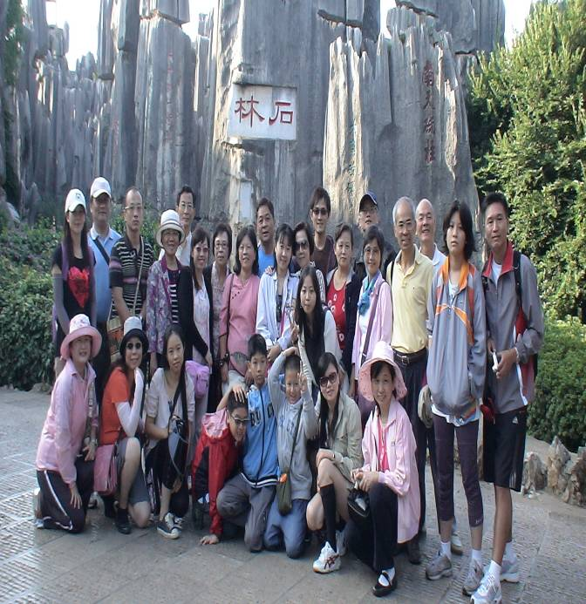
行程的第三天是參觀被譽為「天下第一奇觀」－石林，是屬於國家5A級風景區，這些有如樹木一般高聳的奇形怪狀岩石聚集在一起，的確就像一片岩石森林。下午是shop行程－普洱茶，在大家齊心協力，有志一同且殺價高手們的左砍右砍之下，大家各以最優惠價格買了數量不一的「戰利品」。晚上去看了一場楊麗萍著名的孔雀舞－雲南印象歌舞秀，雲南是由五十幾個族群所組成，各個族群服飾、歌聲與舞蹈各有特色，極為豐富。這場秀是由楊麗萍根據當地的習俗所編導而成，在燈光、鼓聲與當地族人原音重現襯托下，是值得欣賞的。結束後回到頤華酒店休息，用過晚餐後，自己又跑去按摩，放鬆一下，大陸的按摩不僅手法特殊，而且消費便宜，各位若有機會到大陸旅遊，建議可以體驗一下。
行程第四天是安排搭大陸國內班機到麗江旅遊，因班機是八點左右起飛，為了預留劃位、托運、安檢的時間，第三天五點半就moning call。第三天一起床，天色還很黑，在台灣早已亮了！大伙兒個個睡眼惺忪，早餐竟是簡便的西點餐盒，簡直難以下嚥。到了昆明機場，人聲鼎沸，而且在狹小的機場裡，顯得極為擁擠、吵雜，尤其大陸僵硬的制度，光劃位、托運就枯等好久，弄得大家都不耐煩。從昆明到麗江相距大約300多公里，搭乘飛機大約40分鐘就可抵達。到達麗江機場，當地導遊『小朱』就帶領大家參觀黑龍潭，潭水清澈，黑龍潭岸邊隨處可見巨樹遍布，以及柳條垂到水中，綠意盎然，行走其間，不僅可欣賞園區中具有古樸風味的樓閣、小亭，又可以與同事邊閒聊，邊瞎鬧，極為優閒、舒服。
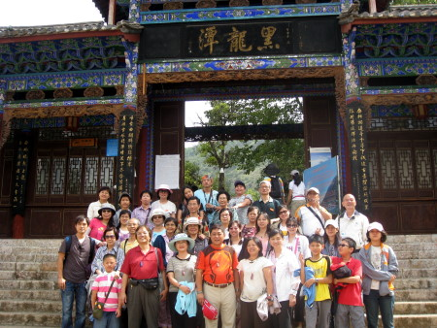
黑龍潭的出口，竟是麗江古城區，有人說「麗江古城」就像是台灣的「九份」，從商業角度而言，我同意，兩處都是販售當地較具有特色作品或現代手工藝品，但麗江古城裡四處可見的小橋、流水，與小橋兩岸的垂柳、盆栽景緻，以及經過一段漫長歲月侵蝕而遺留下來的建築物格局所散發出來的的美和韻味，是九份比不上的，無怪乎，「麗江古城」已列入「世界文化遺產名錄」。
原訂行程安排隔日前往玉龍雪山欣賞張藝謀的印象麗江歌舞秀與遊覽雪山風光，因大陸當局為哀悼甘肅省土石流所造成重大傷亡，逕自宣布隔日（星期日）為國殤日，所有娛樂場所禁止營業。中午用餐時，導遊「小朱」獲悉此消息，立即更動行程，催促司機快馬加鞭前往玉龍雪山欣賞張藝謀的「印象麗江」歌舞秀，這場秀有別於同樣是張藝謀所編導的「印象西湖」歌舞秀，「印象麗江」是在雪山前所搭建的露天舞台演出，抬頭遠望就可看到終年白雪皚皚的雪峰，有如潔白的晶玉；且不像「印象西湖」是在晚上演出，雖然缺少五光十色的燈光，但在來自10個少數民族的鏗鏘漢子與來自16個鄉下的當地農民所組成500多人的龐大演出陣容，尤其他們粗獷的動作、雄厚的歌聲、精湛的馬術，與令人動容的劇情，的確陽剛十足，與「西湖印象」所表現出來的柔情迥然不同，在現場的確感受到無比震撼。
欣賞完張藝謀的「印象麗江」歌舞秀後，接著前往仍保留納西民族傳統古樸風貌的「玉水寨」與建於清代，且融合漢族、白族與藏族建築風格的「玉峰寺」，寺中有一株相傳已有500多年的茶樹，聽說每到三月開花時，此茶樹會綻放萬朵茶花，氣象萬千，美不勝收。當晚下禢於當地五星級且每一別墅皆擁有專屬管家的「官房別墅」。
行程第五天是前往標高3250公尺的玉龍牦牛坪，近距離一覽雪山迷人風貌，可惜天候不佳，雨勢驟下驟停。坐著雪區接駁車，車子一路往上爬昇，沿途處處都是清翠的山林，與冰河時期所遺留下來的深谷，真的美不勝收。大約經過一個小時的顛簸車程，終於到了牦牛坪的山腳下，四周的景色有如北歐的鄉村風光，好靜！好美！要到牦牛坪還要坐25分鐘的纜車，當纜車緩緩往上升，四處都是雨霧瀰漫，視線極為不佳，不僅無法一睹雪山風貌，簡直是雲深不知處，的確有些遺憾，也因此我跟「阿財」決定下次還要再來，而且要帶「顯宜」來。
從雪山下來，又回到「麗江古城」參觀，這次我們爬上「萬古樓」，從樓頂遠眺整個麗江古城，古城區一覽無遺，終於能體會「欲窮千里目、更上一層樓」的意境。原本計畫夜遊古城區，並坐在小河邊酒吧靜靜欣賞麗江古城的不同風韻，因當天是大陸的「國殤日」，所有娛樂場所都暫停營業，只好悻悻然回到飯店。打開電視，竟然連娛樂性電視節目也停播，電視台24小時不斷重播甘肅省的災情，以及大陸人民如何發揮人飢己飢、人溺己溺的畫面，讓我見識到專制政體的效率與當權者專權作風，那晚的確有些肅殺氛圍，令人發毛，洗完澡後，提早就寢。
一早起床，天已放晴，當天行程安排是搭車到大理，在前往大理的一路上，隨處可見一大片綠油油的稻田與長得與人高的玉米田，以及當地主要經濟農作物－菸草，偶而也可以見到黃橙橙的油麻菜籽田。中途曾短暫休息，當地的廁所，不論是男廁或女廁都沒有門，對當地人而言是很自然的如廁方式，可是對重視隱私的我們，的確很不習慣。中午左右終於抵達大理，大理的導遊「小麗」已在中午用餐地點等候，中餐是當地白族風味餐，算是幾天下來最豐盛且蠻有特色的一餐。用膳後，「小麗」帶領我們前往大理最知名的景點－「洱海」，它是雲南省容量最大的淡水湖，因湖面形似人耳而得名，而且南北長40多公里，東西長10多公里，幾乎看得到盡頭，因此當地人稱它為「海」。我們乘船遊海，遊程中並上岸參觀白族漁民們的信仰中心─觀音閣，由觀音閣俯瞰洱海，碧波萬頃，波濤拍岸，的確壯觀！
看過洱海的壯闊後，下一個景點是天龍八部影視城，「天龍八部」是武俠小說家古龍的名著，我曾經是「天龍八部」的忠實讀者，書裡描寫大理段氏皇族的興盛，尤其「段譽」與「王語嫣」的浪漫感情故事，曾深深吸引那充滿憧憬的少年時段的我，這次會安排這個景點，主要是一解年輕時代的願望，影視城裡有一座段氏皇宮和仿古的街道實景，不過看了卻有些失望。
當天最後行程就是參觀大理古城門，這座城門建於明洪武13年，距今已有600年歷史，這座城樓巍峨壯觀，台北的北門與之相比簡直……，逛完古街後就回今晚住宿所在，那是當地最高級的五星級飯店－「風花雪月大酒店」，用過晚餐後，又再次享受當地按摩師的「馬殺雞」，這次服務品質是整個昆大麗行程中最棒的！
整個昆大麗之旅已即將進入尾聲，第七天的行程是從大理飛回昆明，大理機場只是國內機場的規模，腹地雖小但極為乾淨且安靜。這段航程大約40分鐘，出了昆明機場，大約上午10點左右，繼續由『小楊』來導覽，先前往「西山風景區」，沿著西山峭壁開闢一條極為驚險的棧道，這條棧道是一條羊腸小徑，沿路不僅可以俯瞰昆明滇池的美，也能欣賞沿途各大小不一的廟宇與壁畫，尤其是「龍門」是主要景點，聽說「一登龍門，從此身價百倍」，不知是真是假！
當天下午是安排參訪姐妹校－昆明市五華區春城實驗小學，該校不僅在雲南省是屬於特優學校，甚至在整個中國也是頂尖的，聽王校長說：常有國內、外的學者或貴賓拜訪、參觀。我們的到訪，王校長非常高興，親自率領副校長、書記與所有主任歡迎，該校連校長在內所有一級主管都是年輕的女老師，的確少見！會議上，雙方校長除了互贈紀念品外，王校長也向我們說明該校願景，與個人辦學理念和經營策略，聽完說明後，我有一個感覺，王校長作風強悍（潘校長也說：王校長是所有姐妹校中最像『××』的人）。接著王校長與所有一級主管帶領大家參觀校園，校園裡四處可見各種勉勵性、期許性的語句且大大地張貼在牆壁上。這一、二年到大陸參訪，發現大陸的學校有一共同特色就是，極為重視校園的情境佈置，尤重標語文化。
參觀結束，王校長又率領該校所有一級主管在校門口歡送我們離校，結束這半天的參訪行程。當晚是此次昆大麗之行的最後一晚，校長特別在晚餐席中，為八月份壽星（玉群與正哥）舉辦一場「別開生面」的生日會，也感謝大家在此次行程中彼此的互相關照。晚上是自由行程，我、俊瑋、慧芳、婉琪、崇榮（婉琪的朋友）和阿財一家人到昆明最熱鬧的步行區（金馬碧雞廣場）逛街，其實並沒有什麼好逛，大約10點左右就跟俊偉先回飯店休息，回到飯店又跟俊偉去飯店一樓按摩，原本感覺按摩師服務很親切，不久之後一直推銷其他項目，簡直很掃興，不僅沒有好好放鬆，反而更累。
昆大麗行程的最後一天，也許大家累了！或也許離開台灣久了，各個歸心似箭，顯得意興闌珊，雖然安排華亭寺、翠湖公園和絲綢shop，大都提不起精神，用過午餐後，參觀最後一個行程－昆明花卉市場後，就前往昆明機場搭乘下午4點30分的班機直飛台灣，辦理出關手續回到網溪已晚上10點，在大家互道珍重後，結束八天的昆大麗之行。
回到台灣後，同事或家人見面，總會關心且詢問：「昆大麗好玩嗎？」雖有一些掃興之事，但昆大麗的氣候與景色的確令人印象深刻！尤其昆明龍門的險峻、石林的岩石奇觀、麗江古城的繁華街道和發思苦幽情的小橋、流水與城樓、牦牛坪的清幽寂靜，以及大理洱海的壯闊，更是值得一遊！
但讓我留下美好回憶的關鍵所在是『人』，此行中，校長發揮他原本風趣的個性，席間常有『驚人之語』，讓人會心一笑，尤其校長見多識廣，聽他闡述經驗，以及看他處事方法，對我而言獲益不淺；慧芳以她多年接受藝術教育的經驗，我跟著她買一些當地的手工藝，再加上嘉珮「殺價」的功力，讓我有一種『賺到』的感覺，而且送給家人和同事，他們都很喜歡；阿財以他在台灣買水果的經驗，常可以看到他四處尋找、購買當地特有且便宜的水果，然後分給大家嘗鮮，真的很感謝；這段期間，我最常跟在婉琪與她男朋友後面，我簡直是他們兩人間的『超級大電燈泡』，我跟著他們兩人，其實是想找人幫我拍照！
這次昆大麗之行有三位網溪學生，一位是阿財的小孩－璽謙，一位是莉萍的小孩－啟珩，另一位是家長委員麗姝的小孩－米奇，看著三位小朋友分分合合，真的有趣！這段期間，我與俊瑋（校長的兒子）在一起的時間最長，我們彼此交換諮商方面的心得，或分享彼此經驗，收穫不少！也感謝慧玲老師的先生、婉琪的朋友常主動幫大家搬行李，減少我體力上的負荷；鄭媽媽（麗姝委員的媽媽）所準備的永和滷味與對我的照顧和肯定，讓我很開心！當然感謝阿財一路的『顧頭顧尾』（顯宜沒去，他責任加重），讓整個行程能順利、平安，也減輕我心理上的壓力，沒有這些『人』，相信會敗興而回。
山水美，是因為有「好心情」；有「好心情」，是因為有一群「好夥伴」，感謝你們！

◆ 每次參訪都有我，叫我第一名

張啟珩（邱莉萍老師之子）
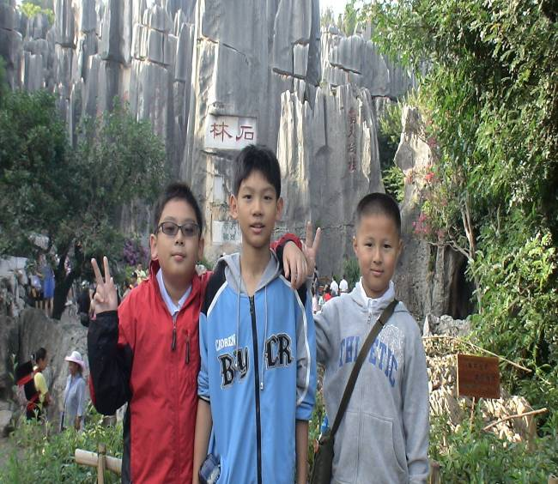
我是第三次跟著潘校長到大陸遊玩，第一次是去年夏天到上海參訪台商小學，欣賞蘇州園林之美，和杭州的「印象西湖」。第二次是今年寒假到桂林進行桌球隊的訓練。當媽媽告訴我暑假要到大陸的昆大麗時，我馬上跑去找黃金財主任，也確定璽謙也要同行時，我每天都盼望著七月份的暑假假期過得快一些，讓八月十一日早一點到來。
這一次跟前兩次最大的不同是我們從桃園中正國際機場，搭乘飛機「直飛」到雲南的昆明機場，少了在香港國際機場轉機，讓我覺得傍晚還在永和的我，深夜十二時就已經在大陸西南方的內陸，真是太神奇了！
昆明的九鄉風景區，可以坐船欣賞一線天的蔭翠峽，溶洞裡
則是別有洞天。走在洞裡的斷魂橋上，可以欣賞地下飛瀑、往下長的鐘乳石、往上長的石筍及頂天立地的石柱，人工的五彩燈光
投射在這些天然的石頭上，讓這些岩石生動活潑了起來。昆明的石林風景區有直立突兀或層層疊疊的大岩石林立，峰迴路轉的路徑好像走進迷宮中，深怕自己會迷路而緊跟著地陪—小楊姐姐。讓我印象最深的就是印象麗江秀，雖然有些歌詞我聽不懂，有些動作編排我也不懂意義，但是以玉龍雪山為舞台背景，再加上數百位舞者整齊劃一的歌聲及舞蹈動作，這樣的大場面讓我看得目不轉睛。
八天的行程，咻—一下就飛逝而過，在踏上回家的歸途中，我不禁問起同行的婆婆，明年寒假，潘校長會帶我們去哪兒呢？

